**Departamento de Ciencias de la Computación (DCCO)**

**Carrera de ITIN En línea**

**Curso de Ingeniería de Software I**

Trabajo de Fin de Curso

Presentado por: Apellidos, Nombre (Grupo)

Director: Apellidos, Nombre

Ciudad: (poner la ciudad que corresponda)

Fecha: (elaboración)

**Índice Pág.**

***PERFIL DE PROYECTO***

1. Introducción….

2. Planteamiento del trabajo….

2.1 Formulación del problema….

2.2 Justificación….

3. Sistema de Objetivos….

3.1. Objetivo General……..

3.2. Objetivos Específicos (03)

4. Alcance….

5.1 Metodología (Marco de trabajo 5W+2H) ….

6. Ideas a Defender ….

7. Resultados Esperados

8. Viabilidad(Ej.) …..

8.1 Humana….

8.1.1 Tutor Empresarial ….

8.1.2 Tutor Académico….

8.1.3 Estudiantes….

8.2 Tecnológica….

8.2.1 Hardware….

8.2.2 Software….

9. Cronograma: ….

10. Bibliografía….

1. **Introducción**

Mejora en eficiencia en puntos de call-center y hojas de ruta.

[A&B COPY SYSTEMS (abcopysystems.com)](https://abcopysystems.com/)

1. **Planteamiento del trabajo**

**2.1 Formulación del problema**

En esta sección debe comentar las líneas generales de la solución que plantea en el contexto del problema específico que se pretende tratar o desarrollar. Se trata aquí de incidir de qué manera el proyecto planteado planea resolver el problema detectado, y presentado en el punto anterior, teniendo en cuenta las limitaciones de las soluciones actuales.

**Descripción del problema:**

A&B COPY SYSTEMS es una empresa que ofrece servicios de copiado y reproducción de documentos, así como soluciones de impresión a sus clientes. Actualmente, la empresa cuenta con un centro de llamadas para atender las consultas y solicitudes de los clientes, así como con un equipo de reparto encargado de realizar las entregas de los pedidos.

Sin embargo, A&B COPY SYSTEMS ha identificado que existen áreas de oportunidad en cuanto a la eficiencia de sus puntos de call-center y en la planificación de las rutas de entrega. Estos problemas están afectando la productividad de la empresa y generando inconvenientes en la satisfacción del cliente. Por lo tanto, se requiere llevar a cabo una investigación para identificar formas de mejorar la eficiencia en estos aspectos.

Formula del problema de investigación:

Pregunta de investigación: ¿Cómo se puede mejorar la eficiencia en los puntos de call-center y en la planificación de las hojas de ruta en A&B COPY SYSTEMS?

Variables:

1. Eficiencia en los puntos de call-center:

- Tiempo promedio de atención por llamada.

- Número de llamadas atendidas por operador por día.

- Número de consultas o solicitudes resueltas en el primer contacto.

- Tiempo promedio de espera en la cola de llamadas.

2. Eficiencia en la planificación de las hojas de ruta:

- Tiempo promedio de entrega por ruta.

- Número de entregas realizadas por repartidor por día.

- Distancia recorrida por ruta.

- Cumplimiento del horario de entrega.

Métodos de investigación propuestos:

1. Análisis de tiempos y movimientos: Realizar un estudio detallado de los procesos en los puntos de call-center y en la planificación de las hojas de ruta para identificar cuellos de botella, tiempos muertos y posibles mejoras en la eficiencia.
2. Encuestas y entrevistas: Recopilar información de los empleados del call-center y de los repartidores para comprender sus perspectivas sobre los problemas actuales y obtener sugerencias para mejorar la eficiencia.
3. Análisis de datos históricos: Utilizar los registros y datos históricos de llamadas y entregas para identificar patrones, tendencias y oportunidades de mejora.
4. Implementación de tecnología: Evaluar la viabilidad de implementar herramientas tecnológicas como sistemas de gestión de llamadas, software de optimización de rutas y seguimiento en tiempo real para mejorar la eficiencia en los procesos.
5. Pruebas piloto: Realizar pruebas piloto de las mejoras propuestas en un subconjunto de operadores del call-center y repartidores para evaluar su efectividad antes de implementarlas a gran escala.

**2.2 Justificación**

Explique por qué puede interesar su tema a otros colegas investigadores. Es decir, explique el impacto científico que tendrá su propuesta.

1. El tema de mejora de la eficiencia en puntos de call-center y hojas de ruta en A&B COPY SYSTEMS puede resultar interesante para otros colegas investigadores debido a su potencial impacto científico en varias áreas:
2. Gestión de operaciones y logística: La eficiencia en los puntos de call-center y en la planificación de las hojas de ruta es un aspecto crucial para cualquier empresa que cuente con un centro de atención al cliente y un equipo de reparto. Los resultados de esta investigación podrían proporcionar insights y soluciones prácticas para optimizar los procesos operativos, reducir los tiempos de espera, mejorar la planificación de rutas y aumentar la productividad en estas áreas.
3. Experiencia del cliente: La calidad del servicio al cliente y la satisfacción del cliente son factores determinantes para el éxito de cualquier empresa. Al mejorar la eficiencia en los puntos de call-center, se espera reducir los tiempos de espera, resolver consultas y solicitudes de manera más rápida y eficiente, lo que a su vez puede conducir a una mejora en la experiencia del cliente. Los colegas investigadores interesados en el campo de la experiencia del cliente podrían encontrar valiosa información y enfoques para optimizar los procesos de atención al cliente.
4. Tecnología aplicada a la gestión empresarial: La propuesta de implementar tecnología, como sistemas de gestión de llamadas y software de optimización de rutas, implica un enfoque innovador en la mejora de la eficiencia en puntos de call-center y hojas de ruta. Los colegas investigadores enfocados en el campo de la tecnología empresarial podrían encontrar relevante esta investigación, ya que podría brindarles ideas sobre cómo aprovechar la tecnología para mejorar los procesos operativos en diferentes sectores empresariales.
5. Mejora continua y eficiencia empresarial: La investigación propuesta está en línea con la búsqueda constante de las organizaciones por mejorar su eficiencia y productividad. Los resultados obtenidos y las soluciones propuestas pueden contribuir al campo de la mejora continua y la eficiencia empresarial, brindando ideas y enfoques prácticos para aumentar la eficiencia en los puntos de call-center y en la planificación de las hojas de ruta.
6. En resumen, la propuesta de investigación sobre la mejora de la eficiencia en puntos de call-center y hojas de ruta en A&B COPY SYSTEMS tiene un potencial impacto científico en áreas como la gestión de operaciones y logística, la experiencia del cliente, la tecnología aplicada a la gestión empresarial y la mejora continua y la eficiencia empresarial. Los colegas investigadores podrían encontrar valiosas ideas, enfoques y soluciones prácticas para aplicar en sus propios campos de investigación relacionados.
7. **Sistema de Objetivos**

En este apartado, debe describir el objetivo general de la propuesta. Además, debe dividir este objetivo en otros específicos

**3.1. Objetivo General**

***Qué, cómo, para qué redactadas en un solo párrafo***

**3.2. Objetivos Específicos (03)**

Debe plantear claramente qué ventajas sustanciales aporta su propuesta con respecto a lo existente en el mercado, que invite al evaluador de la propuesta a decidir claramente apostar por su propuesta y no por otra.

Por último, debe plantear los paquetes de trabajo o actividades que serán necesarios para alcanzar dichos objetivos.

1. **Alcance**

Debe plantear claramente que funcionalidad permitirá ejecutar su proyecto

1. **Marco Teórico**

Debe explicar los IDES de desarrollo o herramientas de uso en el proyecto.

**5.1 Metodología (Marco de trabajo 5W+2H)**

Debe explicar paso a paso el desarrollo de la guía con la herramienta de Excel aplicando el marco de trabajo de las 5W y 2H

1. **Ideas a Defender**

Debe explicar cuáles son las ideas a defender propuestas en este proyecto recuerde que está combinando los conocimientos de POO, ED, BDD

1. **Resultados Esperados**

Debe explicar cuáles son resultados que Ud. espera del proyecto de conocimientos de POO, ED, BDD

1. **Viabilidad(Ej.)**

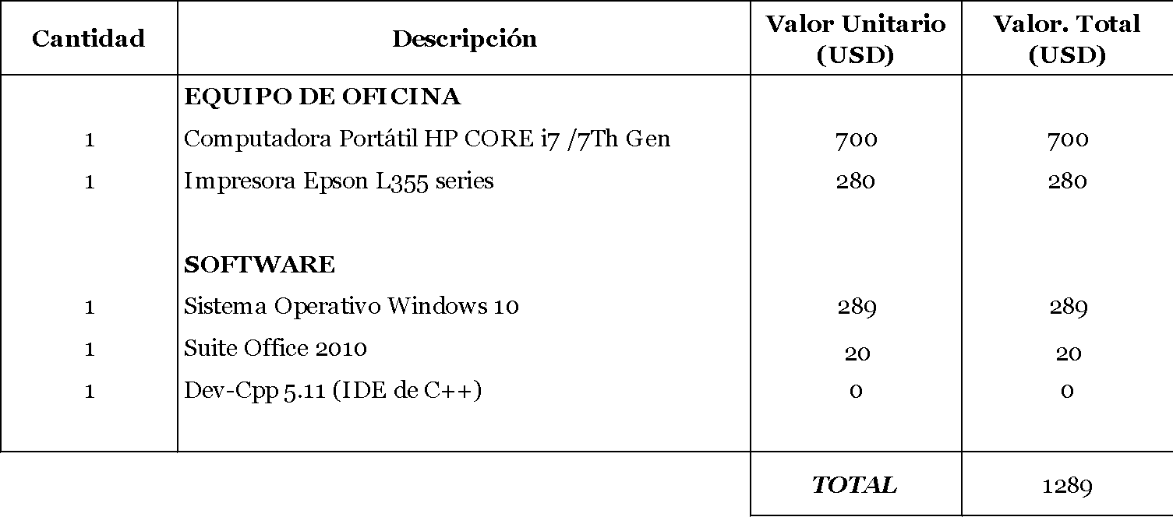

Tabla 1 Presupuesto del proyecto

Debe explicar los recursos necesarios para su proyecto y adicionalmente la viabilidad del punto 8.1. y 8.2

**8.1 Humana**

**8.1.1 Tutor Empresarial**

**Ing. …**

**8.1.2 Tutor Académico**

**Ing. Jenny Ruiz**

**8.1.3 Estudiantes**

**8.2 Tecnológica**

**8.2.1 Hardware**

**8.2.2 Software**

1. **Conclusiones y recomendaciones**

## **9.1 Conclusiones**

## **9.2 Recomendaciones**

Este es uno de los capítulos fundamentales del documento. En él se trata en primer lugar de hacer una recapitulación del trabajo y un juicio crítico del mismo, tome en cuenta el cumplimiento de los objetivos mencionados anteriormente.

1. **Planificación para el Cronograma:**

Debe insertar una imagen clara y legible de la planificación del proyecto a desarrollar.

1. **Bibliografía**

Aquí debe indicar el listado de las referencias bibliográficas utilizadas en el documento. Para cada una de las citas que aparezcan en el documento, aquí debe aparecer el elemento correspondiente, con toda la información correspondiente al tipo de documento. No se referencia del mismo modo un artículo en revista, que un libro, o una página web. Lo más importante es que las referencias bibliográficas que utilice sean de calidad. Está prohibido utilizar Wikipedia o foros online, y es preferible que recurra a estudios publicados, libros o artículos en revistas especializadas. Utiliza el buscador de Google Scholar, especializado en publicaciones científicas, la biblioteca virtual de ESPE. Para manejar la bibliografía puede utilizar el gestor interno de Word, una herramienta externa como Zotero , y también revisar la normativa en páginas de referencia . Observe cómo se ha utilizado aquí notas a pie de página para indicar las páginas webs de estos productos y servicios. En este caso no se consideran referencias bibliográficas, porque no se ha utilizado la información contenida en las páginas para construir el trabajo, sino que simplemente indica la web de empresas o servicios. La URL siempre debe ir acompañada de algún texto descriptivo, como puede ver aquí.

Buscador Google Scholar: https://scholar.google.com

Página principal de la herramienta de gestión bibliográfica Zotero: https://www.zotero.org/

Una página interesante que recoge la normativa APA y presenta ejemplos para los diferentes tipos de documento es esta: http://normasapa.com/

• AcademiaAndroid. (2015, enero 8). academiaAndroid. From https://academiaandroid.com/android-studio-v1-caracteristicas-comparativa-eclipse/

**Anexos.**

**Anexo I. Crono**

**Anexo II. Matriz de identificación de requisitos Técnica 5W y 2H**